ВЕСЕННИЙ ЛЕД – ИСТОЧНИК ПОВЫШЕННОЙ ОПАСНОСТИ!

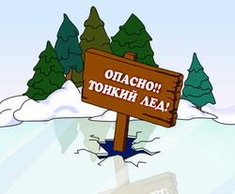
Наступила весна. Под воздействием солнечных лучей лед быстро подтаивает. Еще более разрушительное действие на него оказывает усиливающееся весной течение воды в реках, прудах, озерах, которое подтачивает его снизу. Близится время ледохода и паводка. Внешне лед по-прежнему кажется прочным.
Однако, перед вскрытием рек и водоемов он становится рыхлым и слабым.
Нужно знать, что весенний лед резко отличается от осеннего и зимнего. Если осенний и зимний лед под тяжестью человека начинает трещать, предупреждая об опасности, то весенний лед не трещит, а проваливается, превращаясь в ледяную кашицу.

Несоблюдение элементарных правил предосторожности в это время больше, чем когда-либо ведет к несчастным случаям.

Чтобы избежать беды, необходимо соблюдать самые простые правила:

1. Не подходить близко к реке и водоему, не выходить на лед, не проверять прочность льда ударом ноги и не кататься на плавающих льдинах и всякого рода самодельных плотах, не спускаться на санках с горы в сторону водоема.
2. Не собираться большими группами на берегах водоемов и рек, вблизи воды, на мостах и переправах.
3. Не переходить реку и водоемы по льду.
4. Предостерегать от нарушений у воды своих товарищей.
5. Занести в память своего мобильного телефона номера службы спасения 01 и 112, по которым следует немедленно сообщить о несчастном случае, свидетелем которого вы явились.
6. При несчастном случае обратиться за помощью к взрослым, не предпринимать самостоятельных действий по спасению пострадавшего. Необходимо помнить, что во время ледохода и паводка помощь терпящим бедствие гораздо труднее, чем когда-либо.

Если все-таки лед проломился, вы оказались в ледяной воде и некого позвать на помощь:

- Не поддавайтесь панике, действуйте быстро и решительно.

- Не допускайте погружения в воду с головой. Для этого широко раскиньте руки по кромке льда полыньи, стараясь не обламывать ее. Осторожно без резких движений постарайтесь выбраться на лед, наползая на него грудью и поочередно вытаскивая на поверхность ноги. Главное использовать все свое тело для опоры.

- Выбравшись из промоины, не вставайте на ноги и даже на колени, не бегите, а осторожно откатитесь и ползите в ту сторону, откуда вы шли до самого берега. А дальше бегите и не останавливайтесь, пока не окажетесь в тепле.

Прочти сам, расскажи знакомым!

Главное управление МЧС России по Белгородской области напоминает о правилах поведения при паводке, наводнении.
Паводок, наводнение - это значительное затопление местности в результате подъема уровня воды в реке, озере в период снеготаяния, ливней, ветровых нагонов воды, при заторах, зажорах и т.п.
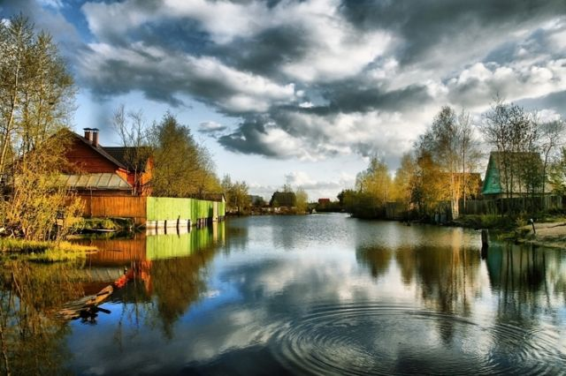
Факторы опасности наводнений и паводков: разрушение домов и зданий, мостов; размыв железнодорожных и автомобильных дорог; аварии на инженерных сетях; уничтожение посевов; жертвы среди населения и гибель животных.
Вследствие наводнения, паводка начинается проседание домов и земли, возникают сдвиги и обвалы.
Действия в случае угрозы возникновение наводнения, паводка:·
Внимательно слушайте информацию о чрезвычайной ситуации и инструкции о порядке действий, не пользуйтесь без необходимости телефоном, чтобы он был свободным для связи с вами. Сохраняйте спокойствие, предупредите соседей, окажите помощь инвалидам, детям и людям преклонного возраста.
Узнайте в местных органах государственной власти и местного самоуправления место сбора жителей для эвакуации и готовьтесь к ней.
Подготовьте документы, одежду, наиболее необходимые вещи, запас продуктов питания на несколько дней, медикаменты. Сложите все в чемодан. Документы сохраняйте в водонепроницаемом пакете.
Разъедините все потребители электрического тока от электросети, выключите газ. Перенесите ценные вещи и продовольствие на верхние этажи или поднимите на верхние полки. Перегоните скот, который есть в вашем хозяйстве, на возвышенную местность.
Действия в зоне внезапного затопления во время наводнения, паводка:
Сохраняйте спокойствие, не паникуйте.
Быстро соберите необходимые документы, ценности, лекарства, продукты и прочие необходимые вещи.
Окажите помощь детям, инвалидам и людям преклонного возраста. Они подлежат эвакуации в первую очередь.
По возможности немедленно оставьте зону затопления.
Перед выходом из дома отключите электро- и газоснабжение, погасите огонь в печах. Закройте окна и двери, если есть время - закройте окна и двери первого этажа досками (щитами).
Поднимитесь на верхние этажи. Если дом одноэтажный - займите чердачные помещения.
До прибытия помощи оставайтесь на верхних этажах, крышах, деревьях или других возвышениях, сигнализируйте спасателям, чтобы они имели возможность быстро вас обнаружить.
Проверьте, нет ли вблизи пострадавших, окажите им, по возможности, помощь.
Оказавшись в воде, снимите с себя тяжёлую одежду и обувь, отыщите вблизи предметы, которыми можно воспользоваться до получения помощи.
Не переполняйте спасательные средства (катера, лодки, плоты)

